
《16.1电压》同步练2
1、电压是电路中产生 的原因，电压是由 提供的，在电路正常工作时，它把其他形式的能转化成 ．
2、在研究电压的作用时，我们可以引入“水路”同“电路”进行类比．如图所示．将抽水机比作电源，则可将阀门比作 ，将涡轮比作 ，将水管比作 ，还可将水压比作 ，水流比作 ．
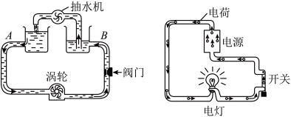
3、如图所示，两只电压表所用的量程不明，但已知电压表V₁的示数比电压表V₂的示数要小一些，则V₁所用的量程是 V，其示数为 V；V₂所用的量程是 V，其示数为 V.
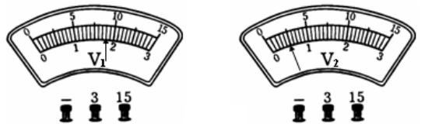
4、一节干电池的电压是 伏，一节蓄电池的电压是 伏，家庭电路的电压是
伏．使用电压表测量电路电压时，应把它与被测电路 联，被测电压不允许超过它的 ．
5、学生喜爱的便携式单放机通常需要的电压为 6V，它需要 节干电池 联使用，对人体安全的电压不高于 V，我国家庭电路的电压为 V．
6、学校实验室里常用的电压表有 个接线柱， 个量程，一个量程是 V，分度值是 ；另一个量程是 V，分度值是 。
7、下列有关电压的说法中，正确的是（ ）
A 某电路中有电流，它的两端不一定有电压
B 某电路两端有电压，电路中一定有电流
C 自然界中，有的动物本身就可以产生电压，用来自卫
D.电源是提供电压的装置，不同的电源提供的电压一定是不相同的
8、如图所示是装有两节干电池的手电筒的结构示意图,要使手电筒正常工作,两节干电池正确的是( )
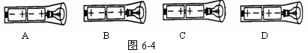
9、小红在有关资料中查找出了几种电压值，你认为其中最大的是（ ）
A.人体的安全电压 B.洗衣机正常工作的电压
C.手持移动电话电池的电压 D.发生闪电时,云层间的电压
10、在如图所示的电路中，当开关S断开时，下列说法中正确的是（ ）
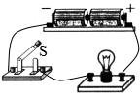
A．电源两端电压为零 B 电灯两端电压为零
C 开关两端电压为零 D.以上说法都不正确
11、某公共卫生间的能源全部由位于顶部的太阳能电池板
提供，它还能将多余的能量储存在蓄电池里。这种能量转
化和储存的方式是( )
A．太阳能转化为内能，再转化为电能 B．太阳能转化为电能，再转化为化学能
C．太阳能转化为内能，再转化为化学能 D．太阳能转化为电能，再转化为光能
12、干电池是一种常用、方便的电源.以下关于电池的说法中，正确的是（ ）
A．有的干电池提供直流电，有的干电池提供交流电
B．常用的1号、2号、5号干电池的电压随号数的增大而增大
C．干电池是把电能转化成化学能的装置;
D．多数干电池中有汞、镉等重金属，废弃的干电池应集中分类处理
13、如图所示是两只电压表的刻度盘，已知电压表V₁的示数为4.5V，V₂的示数为2.3V，请在图中标出两电压表指针的位置。
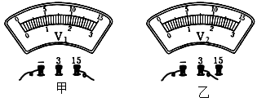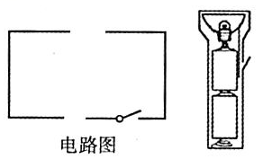
14、野营时，小红携带的手电筒不发光了，请你帮助找出原因。
（1）请根据如图所示的手电筒结构示意图，将电路图补画完整。
（2）写出手电筒不发光的三种可能原因： ①_______________________；
②_______________________； ③_______________________。
15、在“用电压表测电压”的实验中，某同学进行了以下的步骤：
A．根据电路图正确连接电路； B．正确读出所测量的电压数据，并记录；
C．了解电压表的量程，弄清每大格和每小格代表的电流值；
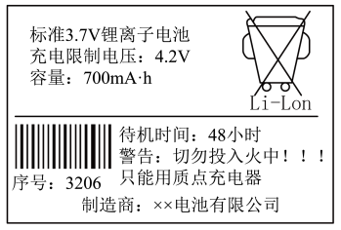
D．根据记录总结串联电路和并联电路的电压关系
以上步骤按合理的顺序排列是 ．
16、如图所示是某电池外壳上的说明，由说明可知，
该电池的电压是 V。电池中含有汞、镉等多种
重金属，电池的外壳锈蚀腐烂后会污染环境，危害公
众健康，说明中右下角的图案表示打“×”的普通垃
圾箱，它告诉我们： 。
17、如图所示电路，将电灯和电动机组成串联电路，用电压表V₁测量电灯两端的电压，V₂测量电动机两端的电压，请把图中的实物连接好，并按连接好的实物图在右边方框中画出电路图.
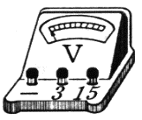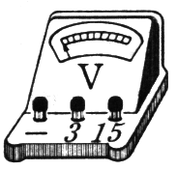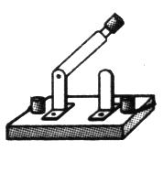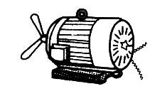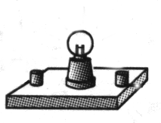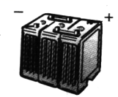
1
2

参考答案
1. 电流；电源；电能； 2、 开关、电灯、导线、电压、水流 ；
3、0～3V、1.8V 、0～15V、2.5V； 4、1.5；2；220；并；量程；
5、4、串、36、220； 6、三、两、0～15V、0.5V、0～3V、0.1V；
7、C；8、A；9、D；10、B；11、D；12、D；
14、如图所示；
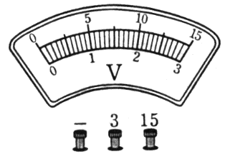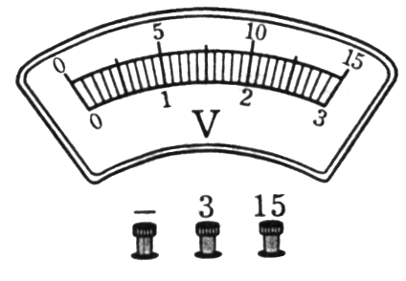
₁
₂
甲
乙
14、（1）如图所示；（2）①电灯灯丝断了；②开关接触不良；③电池电压过低。
15、CABD； 16、3.7；电池应分类回收，不能扔入普通垃圾箱。
17．如图所示
